Medienliste Fußball

Die goldene Kugel
Fußbälle made in Pakistan

2010, 29 Minuten | Signatur: 108635
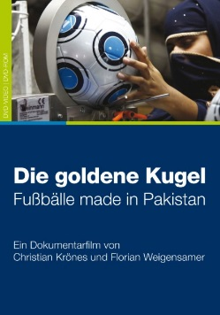
Inhalt Rund 70 Prozent aller Fußbälle stammen aus der Industriestadt Sialkot in Pakistan. 50.000 Näherinnen und Näher fertigen hier in über tausend Werkstätten Bälle für den Weltmarkt. Der Dokumentarfilm stellt eine Stadt vor, die vor einem dramatischen Umbruch steht und hinterfragt die Rolle und Verantwortung der internationalen Konzerne in dieser politisch brisanten Region. Denn die Firmen verlagern ihre Ballproduktion zunehmend nach China und Thailand und setzen auf neue Technologien statt auf Handarbeit. Die Lebensgrundlage der Menschen in Sialkot steht auf dem Spiel. Die Filmemacher Christian Krönes und Florian Weigensamer haben in Sialkot Menschen getroffen, für die der Ball nicht Ruhm und Reichtum, sondern schlicht das Überleben bedeutet. Beleuchtet werden dabei auch die Folgen des Atlanta-Abkommens von 1997, mit Hilfe dessen es gelang Kinderarbeit in der Fußballindustrie weitgehend abzuschaffen. Weil die Familien aber von den geringen Löhnen nicht leben können, arbeiten Kinder nun in Ziegeleien und Metall verarbeitenden Betrieben.
Schlagworte: | Kinderarbeit, Fußball, Arbeit, Arbeitslosigkeit, Rolle von Frauen in der Fußballproduktion, Armut, Bedeutung von Fußball

Kreuz&Quer ORF v. 27.05.2008
Kinder der Strasse

Online-Video, 2008, 53 Min.
Viele Kinder stammen aus zerrütteten Familien, in denen Gewalt an der Tagesordnung ist. Ein Leben auf der Straße - als Schuhputzer, Zigarettenverkäufer oder Taschendieb - scheint da auf den ersten Blick oft die bessere Alternative. Um die Kinder und Jugendlichen von der Straße wegzubekommen und ihnen wieder Hoffnung auf eine bessere Zukunft zu geben, haben die Salesianer Don Boscos in Ecuador bereits vor vielen Jahren das Projekt "GOLASO - Fußball für Straßenkinder" ins Leben gerufen. In eigens errichteten Fußballschulen lernen die Kinder Fußball spielen, und sie lernen dabei auch neue Freunde und Perspektiven kennen. Der Film zeigt die verschiedenen Phasen dieser einfühlsamen Resozialisierung - vom Erstkontakt der Sozialarbeiter mit den Kindern auf der Straße über die Wiedereingliederung in den Schulunterricht bis hin zur Zusammenführung der Kinder mit ihren Familien. Gedreht wurde in den Städten Quito, Esmeraldas und Guayaquil.
Schlagworte: | Strassenkinder, Fussball, Gewalt, Kinderarmut, Ecuador, Salesianer, Don Bosco

Die Welt ist rund

2005, 120 min | Signatur: 100037

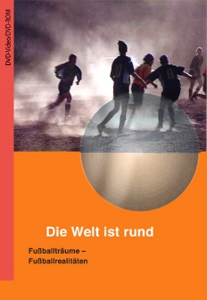
Fünf Filme schaffen Begegnungen mit Kindern und Jugendlichen über eine der populärsten Sportarten der Welt, nämlich Fußball. Dabei geht es nicht nur um Fussballtechnik, Tore und Siege, vielmehr bieten die Filme einen Blick hinter die Kulissen, eröffnen neue Horizonte und machen neugierig. Unterschiedliche Themen wie Fairer Handel, Menschenrechte oder Begegnungen über soziale Grenzen hinweg werden aufgegriffen. Die Filme bieten einen Einblick in den Alltag von Jungen und Mädchen in Afrika, Asien und Lateinamerika und erzählen von ihren Wünschen und Perspektiven. Zusätzlich zu den 5 Filmen bietet die DVD einen ROM-Teil mit umfangreichen Begleitmaterialien im PDF-Format. Drei konkrete didaktische Impulse pro Film bieten die Möglichkeit, das Gesehene mit allen Sinnen auszuloten, das heißt zu schreiben, zu zeichnen, zu diskutieren, zuzuhören oder sich zu bewegen.
Schlagworte: | Kinderarbeit, Menschenrecht, Menschenrechte, Sport, Wirtschaft, Wirtschaftliche Entwicklung,Kurzspielfilm

WM für wen?
Die Schattenseiten der Sport-Großevents in Brasilien

2013, 10 min | Signatur: 109049
Der Jubel war groß, als bekannt gegeben wurde, dass die Fußball-Weltmeisterschaft 2014 und die Olympischen Spiele 2016 in Brasilien stattfinden werden. Doch die Euphorie ist weitgehend verebbt. Die immensen Ausgaben für die sportiven Großveranstaltungen, die gewaltige Löcher in Brasiliens Haushalt reißen, waren einer der Anlässe für die Proteste in zahlreichen brasilianischen Großstädten im vergangenen Juni. Die anhaltenden Proteste machen hierzulande mittlerweile keine Schlagzeilen mehr - in Brasilen selbst jedoch wird weiter über die Schattenseiten von Fußball-WM und Olympischen Spielen diskutiert. Ein "Orientierung"-Lokalaugenschein in Rio de Janeiro und Belo Horizonte.
Schlagworte: | Sport, Armut, Politik, Wirtschaft, Ausgrenzung, Brasilien, Fussball

Strafstoss
Vertrauen darf man nicht enttäuschen

2008, 17 min | Signatur: 108161
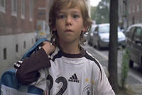
Ein ganz besonderes Geschenk bekommt der zehnjährige Ulli von seinen älteren Bruder Kai zum Geburtstag: Es handelt sich um einen Fußball mit der Originalunterschrift eines Nationalspielers. Jedenfalls behauptet Kai, das runde Leder sei extra für den kleinen Fußballfan Ulli signiert worden. Der Junge bewundert seinen coolen großen Bruder. Und wenn der es manchmal mit der Polizei zu tun kriegt, versucht er ihn zu schützen. Er selbst sieht sich eher als ängstlichen Typen an. Doch als sein toller Ball über die hohe Mauer in den Hof eines Gefängnisses fliegt, setzt er mutig alle Hebel in Bewegung, um dort hinzugelangen und sich sein Prachtstück zurückzuholen. Auf abenteuerliche, sehr witzige Weise kommt er schließlich wieder zu seinem Ball. Beim Nachhausetrotten stoppt er an einem Schaufenster: "Sonderaktion 11 Euro" steht über einem Berg von Fußbällen angepriesen, die alle schon mit Unterschriften bedruckt sind. Dieses Mal schwindelt er nicht, als die Polizei wieder vor ihrer Haustüre steht, sondern führt sie direkt ins Zimmer seines Bruders. Als ihm klar wird, was er getan hat, findet er für seinen Ball eine ungewöhnliche Verwendung
Schlagworte: | Werte, Konflikte, Gleichnis/Parabel, Vertrauensbruch
Mit Herz und Leidenschaft Christoph Metzelder

2006, 14 min | Signatur: 107993
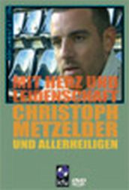
Porträt von Christoph Metzelder, Fußballstar sowie bekennender und praktizierender Katholik. Metzelder schaut über den Tellerrand eines Profis hinaus und engagiert sich in sozialen Projekten. Er nimmt Stellung zu seiner Erfahrung mit Heiligen und reflektiert darüber, wie es ist, wenn man selbst als Idol angehimmelt wird. Damit wird das Allerheiligenfest geerdet und konkret erklärt. Eine fesselnde Doku. Weiterführendes Begleitmaterial
Schlagworte: | Christliche Lebensgestaltung; Soziales Verhalten; Sport, Fußball und Religion, Kirche und Sport

Der schwarze Löwe

2008, 90 min | Signatur: 108274
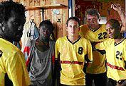
Drei Asylwerber als Hoffnung einer österreichischen Fußballmannschaft. Dass Fußball auch Integration bedeuten kann, zeigt der ORF-Film von Wolfgang Murnberger: Die auf wahren Begebenheiten basierende Tragikomödie "Der schwarze Löwe" schildert - nach einem Drehbuch des Erfolgsduos Uli BrÚe und Rupert Henning - ein kleines Fußballwunder inmitten großer Menschlichkeit. Der heruntergekommene SV Heidfeld ist dank dreier nigerianischer Asylwerber erfolgreicher denn je. Doch eines Tages, kurz vor dem Entscheidungsspiel, bekommt einer der drei Kicker den Abschiebebescheid zugestellt. Das ganze Dorf ist bereit, für seinen "schwarzen Löwen" zu kämpfen. Ein menschliches wie politisches Drama nimmt seinen Lauf. In dem 2007 entstandenen österreichischen Fernsehfilm, der seine Premiere auf der Diagonale 2008 feiert, spielen u. a. Wolfgang Böck, Hosh Kane (alias "Der schwarze Löwe"), Lukas Resetarits, Isabel Karajan und als Gast Herbert Prohaska.
Schlagworte: | Ausländer; Asylant; Vorurteile; Toleranz; Sport; Zivilcourage;
Einer von uns

2008, 29 | Signatur: 108273
Den "schwarzen Löwen" gibt es tatsächlich. Er heißt nicht "Lionel Akinola" wie in Wolfgang Murnbergers Fernsehfilm - sondern Emmanuel Antiga. Fußball gespielt hat er in Eichgraben, einem Ort in der Nähe von Wien - dort wurde er auch zum Publikumsliebling. Seine Fans nannten ihn "Tiger". Für die "Am Schauplatz spezial"-Ausgabe "Einer von uns - Die wahre Geschichte des schwarzen Löwen'" zeichnet Alfred Schwarz die Erlebnisse des ungewöhnlichen Asylwerbers in Eichgraben nach und zeigt auch sein neues Leben in seiner alten Heimat Nigeria. Schubhaft, Ausweisung, das waren neben seinen Erfolgen im Fußball die Lebensstationen des "Tigers" in Österreich. Doch das Wichtigste: Tiger hat in Eichgraben auch Freunde fürs Leben gefunden, die ihn auch nach seiner erzwungenen Rückkehr nach Nigeria nicht im Stich ließen. Seine Freunde und Helfer fanden für den "Tiger" in Nigeria einen Job als Sportlehrer in einer von österreichischen Spendengeldern betriebenen Schule der Organisation "Youthcare International". "Zunächst war es sehr schwierig, hier wieder neu zu beginnen", erzählt der "Eichgrabner Tiger" mit Wehmut, "doch ich habe mich durchgekämpft. Heute bin ich wieder glücklich."
Schlagworte: | Ausländer; Asylanten; Sport; Freundschaft; Inkulturation

Südafrika- Maus

2010, 27 | Signatur: 108419
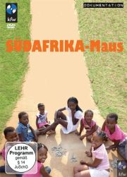
Ralph Caspers geht in der "Südafrika-Maus" der Frage nach, wie eine ganz normale Familie in Südafrika lebt. Natürlich wird auch erklärt, wie es dort zur Apartheid kam, also der Trennung der Einwohner nach ihrer Hautfarbe. Schließlich nimmt Ralph an einem Gottesdienst teil, der mit einem leckeren Picknick endet. Ein kindgerechter Einblick - nach bewährter Maus-Manier - in ein Land, das in diesem Jahr die Fußball-Weltmeisterschaft austrägt.
Schlagworte: | Sport; Länder: Afrika; Apartheid; Fußball

Südafrika 2010
Kindern und Jugendlichen helfen: Jugend eine Welt
Johannesburg und Kapstadt: Don Bosco Fußballlprojekte und AIDS Programme

Und vorne hilft der liebe Gott

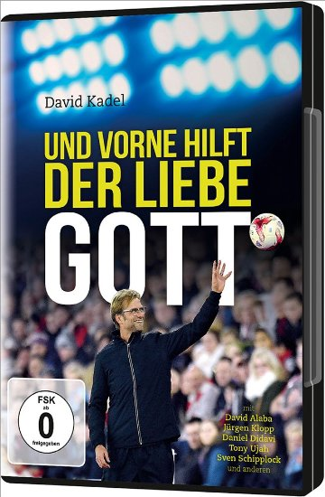
In seinem Roadmovie "Und vorne hilft der liebe Gott" besucht Filmemacher David Kadel Fußballprofis zu Hause, um mit ihnen über ihr Erfolgsgeheimnis zu sprechen. Jürgen Klopp verrät, warum er immer so gut drauf ist, plaudert über seinen Glauben an Gott und schmettert ungeniert Beatles-Lieder. David Alaba parodiert an der Gitarre Reinhard Fendrich und verblüfft mit Geschichten vom FC Bayern-Bibelkreis.
Aber auch die fünf anderen Protagonisten Didavi, Ujah, Schipplock, Kachunga und Roger bieten für die Bundesliga ungewöhnlichen Gesprächsstoff: Sie reflektieren über Werte wie Demut, erzählen vom Scheitern und verraten, welche Denkweise sie brauchten, um das zu erreichen, wovon Millionen von Jugendlichen nur träumen.
102 Minuten mit Fußballprofis, wie man sie garantiert noch nicht gesehen hat! Mit Kultreporter Günther Koch und tollen Extras, Trailer und 40 Minuten Outtakes.

